Спецификация требований к программному обеспечению
«Список дел»

Версия: 1.0 Дата: 10.17.2015

1 Введение
Данный документ предназначен для описания программного продукта «TODO-list», а также системных, функциональных и не функциональных требований к данному продукту. Проект «TODO-list» – сервис для контролирования списка дел. Приложение позволяет добавлять, удалять и редактировать список дел. Пользователю предоставлена возможность помечать дела как обязательные, важные, желательные и “если хватит сил”.

Назначение
- Разработка для практического освоение предмета «ТРиТПО».
- Фиксирование всех требований к продукту.
- Описание поведения будущей системы.
- Создание продукта, приближенного к промышленным корпоративным продуктам.

Рамки
В рамках данного проекта будет разработано приложение «TODO-list». Данный программный продукт рассчитан на широкую аудиторию пользователей. Приложение понадобится тем, кто часто забывает о делах, которые следовало выполнить. Основной целью создания приложения является быстрое добавление дела, которое следует выполнить, с его описанием.

1.3 Обзор
Данный документ состоит из четырёх разделов. Во втором разделе приведено общее описание программного продукта. Описаны преимущества относительно существующих аналогов, обозначены функции, которые будет предоставлять приложение, присутствует информация о пользователях программного продукта.
Раздел 3 предназначен для разработчиков и описывает полные требования к приложению.
В разделе 4 дается описание процесса управления изменениями. Представлены функции, которые включает в себя приложение, интерфейсы программного продукта. Также приведена информация о качестве продукта (надежность, безопасность, доступность).

2 Общее описание

2.1 Преимущества продукта
Одним из преимуществ является возможность указать критерий важности дела (обязательное, важное, желательное и “если хватит сил”).

2.1.1 Стороннее ПО
Программный продукт разрабатывается на языке программирования Java. Поэтому для запуска приложения на машинах пользователей должен быть установлен JRE 1.8.0.

2.1.2 Интерфейсы пользователя
Приложение должно иметь окно, на котором отображены все запланированные на текущий день дела. Должно быть окно для добавления нового дела (с указанием для него всех параметров). Также окно настроек (установление времени автоудаления истории).
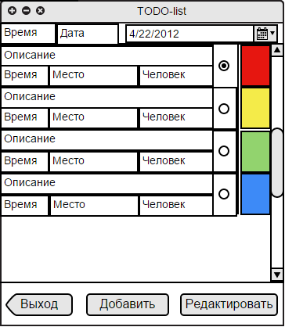
Рисунок 1. Главное окно программы.
На главном окне отображается список дел на выбранную дату. Также кнопки добавления и редактирования дела.
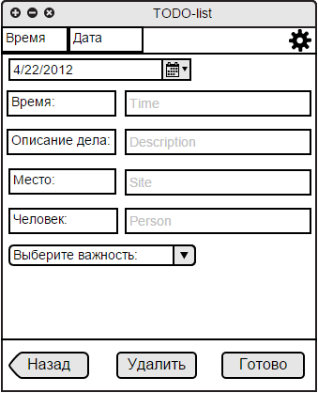
Рисунок 2. Окно добавления/редактирования дела.
Окно добавления/редактирования дела содержит поля для ввода/редактирования информации, также кнопки возврата в предыдущее меню и удаления. Из этого окна также можно открыть окно настроек (кнопка “шестеренка”).
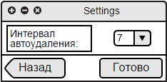
Рисунок 3. Окно настроек.
В окно настроек можно задать интервал автоудаления истории дел.

2.1.3 Ограничения на размер используемой памяти
Приложение должно использовать не более 256Мб памяти.

2.2 Функции продукта
1. Добавление дела с описанием, указанием времени и места, а также, по надобности, информации о человеке, с которым это дело связано. Также возможно указание критерия важности дела.
2. Возможность изменять любые данные об уже созданном деле.
3. Возможность удалять как выполненные, так и невыполненные дела.

2.3 Характеристики пользователей
Приложение «TODO-list» не требует специальных навыков владения программой, что делает продукт доступным для каждого, вне зависимости от возраста, уровня образования, опыта и технической грамотности. Интересно данное приложение будет тем пользователям, которые часто забывают выполнить какую-либо из своих задач/дел, и после переживают об этом.

2.4 Ограничения
Невозможно создать два и более дел в один и тот же день, в одно и то же время. Также ограничено возможное количество дел в день (не более 24). История о выполненных делах не хранится вечно, можно указать период через который история о выполненных делах будет автоматически удалятся.

2.5 Порядок реализации функций продукта
1. Реализовать функцию отображения списка дел.
2. Реализовать функцию добавления дела.
3. Реализовать функцию редактирования дела.
4. Реализовать функцию удаления дела.
После выполнения вышеперечисленных пунктов остается реализации малозначительных функций, связанных больше с удобством использования приложения.

3 Полные требования

3.1 Интерфейс ПС
Система взаимодействует с пользователем через графический интерфейс.
При запуске приложения пользователю будет представлен список дел на выбранную дату (по умолчанию текущий день), возможность добавления и редактирования выбранного дела.
При добавлении/редактировании требуется ввести/изменить информацию о деле. Результатом добавления является появление нового дела на выбранную дату. Результатом редактирования является отображении измененной информации о деле.
Также возможно удаление и изменение интервала автоудаления истории при нажатии кнопок в окне добавления/редактирования дела.

3.2 Функции
1.Добавление дел с заданием параметров (рис. 2).
2.Отображение информации о запланированных делах (рис. 1).
3.Возможность указать критерия важности (обязательное, важное, желательное и “если хватит сил”) для каждого запланированного дела.
4.Редактирование запланированных дел (рис. 2).
5.Удаление уже выполненных и еще только запланированных дел.
6.Автоматическое удаление истории выполненных дел через определенный промежуток времени.
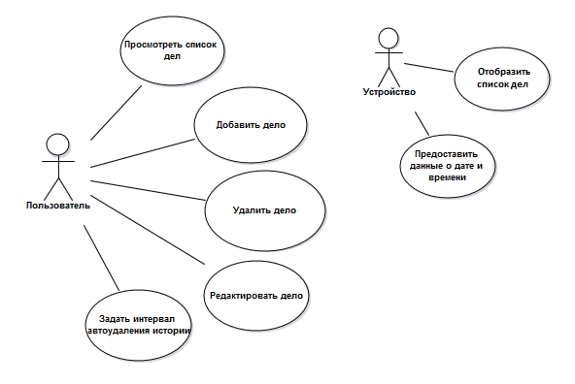
Рисунок 4. Диаграмма вариантов использования.

Поток событий для прецедента «Добавить дело».
Основной поток:
- Вариант использования начинается, когда пользователь, в главном меню приложения нажимает кнопку «Добавить».
- Приложение запускает окно добавления/редактирования дела.
- Пользователь вводит данные о деле.
- Пользователь нажимает кнопку «Готово».
- Приложение подтверждает введённые данные. Если данные введены некорректно, выполняется альтернативный поток А1.
- Информация о введенном деле добавляется в базу данных.
- Приложение вновь открывает главное окно, на котором отображен список дел (с уже только что добавленным делом).
- Вариант использования завершается.

Альтернативный поток А1:
- Начинается в случае некорректно введённых данных на этапе добавления дела.
- Пользователю высвечивается окно с сообщением, в котором указано, что информация в каком-либо из полей заполнено неверно.
- В высвеченном окне пользователь нажимает кнопку «ОК».
- Заново открывается окно добавления дела.
- Пользователь исправляет неверно введенные данные.
- Пользователь нажимает кнопку «Готово».
7. Альтернативный поток завершается.

3.3 Производительность
Время запуска интерфейса не должно превышать 5 секунд.

3.4 Данные
Данные, используемые системой, вносятся непосредственно пользователем при добавлении дела. Данные о дате и времени считываются с устройства, на котором расположено приложение.

3.5 Качество продукта

3.5.1 Надежность

Надежность хранения и поддержание целостности данных приложения должна быть обеспечена СУБД SQLite.

3.5.2 Доступность
Система должна быть доступно круглосуточно.

3.5.3 Безопасность
Гарантируется, что при подключении к интернету никакая личная информация о пользователе не будет разглашена.

3.5.4 Переносимость
В рамках данного приложения переносимость не требуется.

4 Процесс управления изменения
При изменении требований, новая функция или измененный функционал старой может быть добавлен только при согласовании с заказчиком и разработчиками. Новые сроки выполнения должны быть оговорены заранее.

